ĐẠI HỌC MỞ THÀNH PHỐ HỒ CHÍ MINH

Khoa Công Nghệ Thông Tin

*Bài Tập Môn Học*

*Phân Tích Thiết Kế Hệ Thống*

*Đề tài:* Phân tích thiết kế hệ thống thông tin cho công ty sản xuất giày dép SHAT.

*MSSV:* 1451010198 *Tên SV:* Huỳnh Quang Triệu.

1451010201 *Tên SV:* Trần Minh Trí.

Giảng Viên: *Ths. Hồ Quang Khải.*

Tháng 04 năm 2016.

Mục Lục

Chương I: Tổng quan về đề tài. 2

*1.* *Giới thiệu.* 2

Chương II: Khảo sát và hoạch định. 5

*1.* *Khảo sát hiện trạng công ty.* 5

*2.Thu thập thông tin* 6

Chương III: Phân Tích Hệ Thống 12

*1.* *Các mô hình của hệ thống.* 12

2. Mô hình phân cấp chức năng và các dòng dữ liệu. 20

Mô hình ERD hoàn chỉnh. 24

Chương IV: Thiết kế hệ thống. 26

*1.* *Thiết kế CSDL quan hệ ( chuyển từ ERD -> RD)* 26

*2.Thiết Kế Giao Diện* 27

Chương V: Kết Luận 31

# 

# **Chương I: Tổng quan về đề tài.**

1. *Giới thiệu.*

* Công ty SHAT là một công ty chuyên sản xuất giày dép sandal quai dù, giày dép da, dành cho mọi lứa tuổi, có nhiều size và kiểu dáng lạ, đẹp mắt khác nhau. Công ty có các cửa hàng chi nhánh độc quyền buôn bán các sản phẩm của công ty. Địa chỉ Công ty tại 68 Đồng Đen, Q.Tân Bình, TP.HCM. Quản lí công ty được tổ chức như sau: Bộ phận sản xuất giày dép, Bộ phận quản lý cửa hàng, Bộ phận thu ngân.
* Sơ đồ tổ chức công ty:

Tổ Điều Hành Công Ty

Tổ Thu Ngân

Tổ Sản Xuất

Giày Dép

Tổ Quản Lý

Cửa Hàng

+ Tổ điều hành công ty: gồm 1 giám đốc, 2 phó giám đốc và các phòng ban như: phòng thiết kế, phòng kế toán, phòng quản lí nhân sự… Mỗi phòng ban có 1 trưởng ban và các nhân viên. Tổ điều hành công ty quản lí về tình hình sản xuất giày dép của công ty, việc xuất nhập kho của công ty đến các chi nhánh cửa hàng, tình hình thu chi trong tháng…

+ Tổ sản xuất giày dép: sản xuất các mặt hàng giày dép của công ty, đảm bảo đủ số lượng và chất lượng theo yêu cầu của công ty , ghi nhận lại số hàng hóa được sản xuất, số nguyện vật liệu sử dụng…, để báo có lên ban giám đốc.

+ Tổ thu ngân: Thực hiện việc bán hàng và lập hoá đơn cho khách hàng, đồng thời ghi nhận lại số hàng hoá bán được của mỗi loại để báo cáo cho tổ quản lý sau mỗi ca làm việc.

+ Tổ quản lí cửa hàng: nhiệm vụ của tổ là quản lí hàng hóa nhập kho, hàng hóa bán ra trong ngày. Khi phát hiện hàng hư hỏng phải kịp thời báo ngay cho bộ phận công ty để có biện pháp giải quyết và điều phối hàng.

Phân tích và thiết kế hệ thống quản lý công ty giày dép nhằm mục đích tạo một hệ thống quản lý cửa hàng bán giày dép của công ty bao gồm các chức năng:

+ Quản lý nhân viên.

+ Quản lý khách hàng.

+ Quản lý xuất nhập giày dép.

+ Quản lý mặt hàng trong Shop.

+ Quản lý tài chính thu chi của công ty.

# **Chương II: Khảo sát và hoạch định.**

1. *Khảo sát hiện trạng công ty.*

- Công ty SHAT là công ty mới được thành lập và có các cửa hàng chi nhánh độc quyền. Với lượng khách hàng càng ngày càng tăng, để phục vụ khách hàng được tốt hơn thì công ty muốn tin học hóa các khâu quản lí. Đặc biệt là trong công tác quản lý khách hàng và quản lý hàng hóa, bởi vì công tác thủ công đã bộc lộ nhiều hạn chế sau :

+ Tra cứu thông tin về hàng hoá, các cửa hàng cung cấp hàng và khách hàng mất nhiều thời gian và nhiều khi không chính xác.

+ Lưu trữ thông tin về nhập xuất hàng hoá, về thu chi cần nhiều loại giấy tờ nên cồng kềnh và không đạt hiệu quả.

- Trước tình hình đó công ty cần xây dựng một hệ thống thông tin đáp ứng được các yêu cầu cơ bản sau:

+ Giảm khối lượng ghi chép nhằm lưu trữ thông tin dễ dàng hơn.

+ Cập nhật dữ liệu nhanh chóng, chính xác và kịp thời.

+ Thống kê được số lượng hàng hoá nhập xuất,thu chi, thông tin khách hàng, các hóa đơn và tình hình doanh thu của cửa hàng.

+ Tự động in các hoá đơn cần thiết như: phiếu yêu cầu nhập hàng, hoá đơn nhập hàng, phiếu thu, phiếu chi.

## ***2.Thu thập thông tin***

*2.1. Mẫu kế hoạch phỏng vấn:*

*Kế hoạch phỏng vấn:*

* Người phỏng vấn : Huỳnh Quang Triệu

Thời gian hẹn phỏng vấn: 8h45 AM ngày 1/4/2016

Thời gian bắt đầu: 9h00 AM.

Thời gian kết thúc: 10h00 AM.

* Người được hỏi: + Trần Thành Đạt ( Giám đốc Công ty ).

*Sđt: 0123685739.*

+ Đinh Ngọc Vạn ( Kế Toán Trưởng).

*Sđt: 01886653339.*

*Thống tin cần biết:*

+ Cần thông tin về quản lý khách hàng.

+ Vấn đề thu chi doanh thu của công ty.

+ Cần thông tin quản lí hàng hóa.

+Vấn đề về báo cáo của công ty.

*Chương Trình: khảo sát người được phỏng vấn*.

*Chủ đề 1: Phương thức quản lý khách hàng*.(10 Phút)

* Cách quản lý khách hàng có linh hoạt hay không? Một số cách để khắc phục.

………………………………………………………………………………………………………………………………………………………………………………………………………………………………

* Khách hàng sẽ tự lựa chọn giày dép hay được phục vụ bởi nhân viên bán hàng?

…………………………………………………………………………….…………………………………………………………………………….

…………………………………………………………………………….

* Khách hàng có những yêu cầu gì khi mua hàng hay không?

…………………………………………………………………………….…………………………………………………………………………….

…………………………………………………………………………….

* Bạn cần những thông tin gì về khách hàng trong hóa đơn?

…..………………………………………………………………………...…………………………………………………………………………….…………………………………………………………………………….

* Có những dịch vụ chăm sóc khách hàng nào khác hay không?

…………………………………………………………………………….…………………………………………………………………………….…………………………………………………………………………….

* Một số thông tin khách hàng cần lưu:

…………………………………………………………………………….…………………………………………………………………………….…………………………………………………………………………….

* Một số yêu cầu cụ thể của bạn về chức năng quản lí khách hàng:

………………………………………………………………………………………………………………………………………………………………………………………………………………………………………

*Chủ Đề 2: Vấn đề thu chi doanh thu của công ty.* (10 phút)

* Một số thu chi cơ bản thường có trong công ty bạn?

…………………………………………………………………………….…………………………………………………………………………….…………………………………………………………………………….…………………………………………………………………………….

* Vấn đề tổng kết thu chi được thực hiện định kì vào khoảng thời gian nào?

…………………………………………………………………………….

…………………………………………………………………………….…………………………………………………………………………….

* Phiếu thu của bạn do bộ phận nào thực hiện và bộ phận nào nhận phiếu?

…………………………………………………………………………….…………………………………………………………………………….…………………………………………………………………………….

* Những thông tin cần có trong phiếu thu:

…………………………………………………………………………….…………………………………………………………………………….…………………………………………………………………………….

* Phiếu chi của bạn do bộ phận nào thực hiện và bộ phận nào nhận phiếu?

…………………………………………………………………………….…………………………………………………………………………….…………………………………………………………………………….

* Những thông tin cần có trong phiếu chi:

…………………………………………………………………………….…………………………………………………………………………….…………………………………………………………………………….

*Chủ đề 3: Quản lí hàng hóa.* (10 phút)

* Hàng hóa của bạn gồm những mặt hàng nào?

…………………………………………………………………………….…………………………………………………………………………….

…………………………………………………………………………….

* Những thông tin thêm, cụ thể về hàng hóa của bạn (vd: giành cho nam hay nữ, các kiểu dáng…):

…………………………………………………………………………….…………………………………………………………………………….…………………………………………………………………………….

* Công ty của bạn có nguồn cung cấp hàng hóa khác từ bên ngoài hay không?

…………………………………………………………………………….…………………………………………………………………………….…………………………………………………………………………….

* Hàng hóa của bạn sẽ được bán ở đâu? Cho ai?

…………………………………………………………………………….…………………………………………………………………………….…………………………………………………………………………….

* Một số yêu cầu cụ thể của bạn về chức năng quản lí hàng hóa:

…………………………………………………………………………….…………………………………………………………………………….…………………………………………………………………………….

*Chủ đề 4: Vấn đề về báo cáo của công ty.* (10 phút)

* Một số báo cáo bạn có hàng ngày là gì?

…………………………………………………………………………….…………………………………………………………………………….…………………………………………………………………………….

- Ai là người phụ trách các báo cáo này?

…………………………………………………………………………….…………………………………………………………………………….…………………………………………………………………………….

- Các thông tin bạn muốn trong mẫu báo cáo:

…………………………………………………………………………….…………………………………………………………………………….…………………………………………………………………………….

- Một số yêu cầu cụ thể của bạn về chức năng báo cáo:

…………………………………………………………………………….…………………………………………………………………………….…………………………………………………………………………….

* 1. *Kết quả khảo sát:*

Qua kết quả khảo sát, công ty yêu cầu một hệ thống với các năng đơn giản, dễ thao tác và đạt hiệu quả cao. Hệ thống gồm các chức năng cơ bản sau:

+ Chức năng nhập hàng.

+ Chức năng bán hàng.

+ Chức năng báo cáo.

# **Chương III: Phân Tích Hệ Thống**

1. *Các mô hình của hệ thống.*

HỆ THỐNG QUẢN LÍ CỬA HÀNG

BÁO CÁO

BÁN HÀNG

NHẬP HÀNG

Lập báo cáo

Yêu cầu mẫu giấy

Yêu cầu nhập hàng

Phục vụ

Kiểm tra hàng

Viết hóa đơn

Nhập hàng vào kho

Viết phiếu thu

Hóa đơn nhập

Ghi sổ chi

Lưu sổ theo dõi hàng

Lưu sổ theo dõi hàng

Viết phiếu chi

Ghi sổ thu chi

*Biểu đồ phân rã chức năng*

y/c mua hàng

HỆ THỐNG QUẢN LÝ CỬA HÀNG GIÀY DÉP

0

Phiếu chi

Y/c Mẫu giày

CÔNG TY

Cung cấp hàng

KHÁCH HÀNG

Y/c Thanh toán

Gởi phiếu thanh toán

Y/c Thanh toán

Báo cáo

QUẢN LÝ CỬA HÀNG

Y/c báo cáo

*Hình 1. Mô hình ngữ cảnh của Hệ Thống Quản Lý Cửa Hàng Giày Dép*

Y/c nhập hàng

|  |  |
| --- | --- |
| D2 | Phiếu yêu cầu mua hàng |

Thanh toán tiền hàng

1.0

Nhập Hàng

|  |  |
| --- | --- |
| D3 | Hóa đơn nhập hàng |

|  |  |
| --- | --- |
| D4 | Phiếu chi |

|  |  |
| --- | --- |
| D8 | Phiếu thu |

|  |  |
| --- | --- |
| D9 | Báo cáo |

|  |  |
| --- | --- |
| D5 | Sổ theo dõi hàng |

|  |  |
| --- | --- |
| D6 | Sổ chi |

|  |  |
| --- | --- |
| D7 | Phiếu y/c thanh toán |

|  |  |
| --- | --- |
| D1 | Danh sách giày |

z

Hình 2. Mô hình *mức đỉnh của Hệ Thống Quản Lý Cửa Hàng Giày Dép*

Gởi hóa đơn

Báo cáo

y/c báo cáo

Phục vụ

y/c thanh toán

y/c mẫu giày

y/c thanh toán

Cung cấp hàng

Quản Lý Cửa Hàng

3.0

Báo Cáo

2.0

Bán Hàng

Khách Hàng

Công Ty

Y/c nhập hàng

1.1

y/c nhập hàng

|  |  |
| --- | --- |
| D2 | Phiếu yêu cầu nhập hàng |

Cung cấp

1.2

Kiểm tra hàng

Công Ty

|  |  |
| --- | --- |
| D3 | Hóa đơn nhập |

1.3

Nhập hàng vào kho

|  |  |
| --- | --- |
| D5 | Số theo dõi hàng |

Gởi phiếu nhập

Hóa đơn nhập

1.4

Lưu sổ theo dõi hàng

1.5

Viết phiếu chi

1.6

|  |  |
| --- | --- |
| D4 | Phiếu chi |

Gởi phiếu chi

|  |  |
| --- | --- |
| D8 | Sổ thu chi |

Ghi sổ thu chi

*Hình 2.1. Mô hình dòng dữ liệu mức 1 của chức năng “NHẬP HÀNG”.*

1.7

|  |  |
| --- | --- |
| D1 | Danh sách mẫu giày |

Khách Hàng

y/c mẫu giày

2.1

Y/c Mẫu giày

|  |  |
| --- | --- |
| D6 | Phiếu y/c mẫu giày |

Phục vụ KH

2.2

Phục vụ

|  |  |
| --- | --- |
| D7 | Phiếu thu |

Y/c thanh toán

Viết hóa đơn

2.3

Gởi phiếu thu

Viết phiếu thu

2.4

Thanh toán tiền

Ghi sổ chi

2.5

|  |  |
| --- | --- |
| D8 | Sổ thu chi |

|  |  |
| --- | --- |
| D5 | Sổ theo dõi hàng |

*Hình 2.2. Mô hình dòng dữ liệu mức 1 của chức năng “BÁN HÀNG”.*

2.6

Lưu sổ theo dõi hàng

|  |  |
| --- | --- |
| D8 | Sổ thu chi |

y/c báo cáo 3.1.1

3.1

Lập Báo Cáo

Quản lý cửa hàng

|  |  |
| --- | --- |
| D8 | Sổ thu chi |

báo cáo

|  |  |
| --- | --- |
| D8 | Sổ thu chi |

*Hình 2.3. Mô hình dòng dữ liệu mức 1 của chức năng “BÁO CÁO”.*

*Chức năng của từng mô hình:*

- *Hình 1 trang 12*: mô hình ngữ cảnh của Hệ thống quản lí cửa hàng giày dép. Với chức năng quản lí cửa hàng, gồm 3 đối tượng tương tác với hệ thống là: công ty, khách hàng, quản lí cửa hàng. Hệ thống giúp

- *Hình 2 trang 13*: mô hình mức đỉnh của Hệ thống quản lí cửa hàng giày dép. Gồm 3 chức năng: nhập hàng, bán hàng và báo cáo. Chức năng nhập hàng sẽ tương tác với đối tượng công ty, chức năng bán hàng tương tác với đối tượng khách hàng và chức năng báo cáo tương tác với đối tượng quản lí cửa hàng qua các dữ liệu và thông tin có sẵn trong hệ thống.

- *Hình 2.1 trang 14*: Mô hình dòng dữ liệu mức 1 của chức năng “Nhập hàng”.

+ Chức năng nhập hàng sẽ tương tác với đối tượng công ty, thực hiện chức năng nhập hàng.

+ Chức năng nhập hàng ở mức đỉnh sẽ phân rã thành các chức năng: yêu cầu nhập hàng, kiểm tra hàng, nhập hàng vào kho, tạo hóa đơn nhập, lưu sổ theo dõi hàng, viết phiếu chi, ghi sổ thu chi.

+ Quá trình thực hiện chức năng: Khi một mặt hàng nào đó của cửa hàng hết hàng, hệ thống sẽ thông qua dữ liệu của sổ theo dõi hàng và phiếu yêu cầu nhập hàng để gửi yêu cầu đến công ty, công ty sẽ cung cấp mặt đó đến cửa hàng, hệ thống thực hiện chức năng kiểm tra và nhập hàng vào kho hàng, ghi mặt hàng đó vào dữ liệu của sổ theo dõi hàng, đồng thời tạo hóa đơn nhập hàng và gửi phiếu nhập cho công ty. Khi tạo hóa đơn nhập hàng xong, hệ thống sẽ lưu sổ theo dõi hàng, kế tiếp hệ thống sẽ tạo phiếu chi và gửi cho công ty. Cuối cùng hệ thống sẽ lưu thông tin vào sổ thu chi của công ty.

+ Chức năng này giúp cho công ty quản lí về các mặt hàng trong cửa hàng , theo dõi và cung cấp kịp thời khi cần thiết, cũng như theo dõi về vấn đề thu chi của công ty.

- *Hình 2.2 trang 15*: Mô hình dòng dữ liệu mức 1 của chức năng “Bán hàng”.

+ Chức năng bán hàng tương tác với đối tượng khách hàng, thực hiện chức năng bán hàng.

+ Chức năng bán hàng ở mức đỉnh sẽ phân rã thành các chức năng: yêu cầu mẫu giày, phục vụ, viết hóa đơn, viết phiếu thu, ghi sổ thu chi, lưu sổ theo dõi hàng.

+ Quá trình thực hiện chức năng: Khi khách yêu cầu mẫu giày, hệ thống sẽ lấy thông tin từ danh sách mẫu giày và phục vụ khách hàng và ghi vào dữ liệu phiếu yêu cầu mẫu giày. Khi khách hàng yêu cầu thanh toán, hệ thống lấy dữ liệu từ phiếu yêu cầu mẫu giày và viết hóa đơn gửi cho khách hàng. Khi khách hàng thanh toán tiền, hệ thống thông qua dữ liệu từ phiếu yêu cầu mẫu giày, viết phiếu thu và gửi thu cho khách hàng, đồng thời lưu thông tin vào dữ liệu phiếu thu. Khi đã có dữ liệu từ phiếu thu, hệ thống sẽ thông qua dữ liệu đó ghi vào dữ liệu sổ thu chi và dữ liệu sổ theo dõi hàng.

+ Chức năng này giúp cửa hàng phục vụ khách hàng một cách tiện lợi, nhanh chóng trong quá trình cung cấp thông tin các mẫu giày, gửi hóa đơn và phiếu thu. Đồng thời giúp cửa hàng quản lí về các mặt hàng cũng như vấn đề thu chi của cửa hàng.

- *Hình 2.3 trang 16*: Mô hình dòng dữ liệu mức 1 của chức năng “Báo cáo”.

+ Chức năng báo cáo tương tác với đối tượng quản lí cửa hàng, thực hiện chức năng báo cáo.

+ Quá trình thực hiện chức năng: Khi quản lí cửa hàng yêu cầu báo cáo, hệ thống sẽ lấy thông tin sổ theo dõi hàng, sổ thu chi từ hoạt động bán hàng và báo cáo lại cho quản lí cửa hàng.

+ Chức năng này giúp cho quàn lí cửa hàng theo dõi về vấn đề thu chi của cửa hàng cũng như dễ dàng lấy thông tin thu chi để lập báo cho công ty.

1. Mô hình phân cấp chức năng và các dòng dữ liệu.
   1. Nhân viên.

Nhân Viên

* 1. Mặt Hàng.

Mặt Hàng

2.3.Khách hàng

Mặt Hàng

* 1. *Các mô hình thực thể mối kết hợp.*

Nhận

Hóa Đơn

Khách Hàng

* Một khách hàng có thể nhận nhiều hóa đơn, một hóa đơn chỉ có một khách hàng.

Hóa Đơn

Làm

Nhân viên

* Một nhân viên có thể làm nhiều hóa đơn, một hóa đơn chỉ có được làm bởi một nhân viên.

Hóa Đơn

CTHD

có

* Một hóa đơn có nhiều CTHD , CTHD chỉ có trong một hóa đơn.

có

Mặt Hàng

CTHD

* Một CTHD có thể có trong nhiều mặt hàng , một mặt hàng chỉ có một CTHD.

có

Mặt Hàng

CT Phiếu Nhận

* Một CT Phiếu Nhập có Nhiều mặt hàng, một mặt hàng thì chỉ có một CT Phiếu Nhập.

có

Phiếu Nhập

CT Phiếu Nhận

* Một phiếu nhập có nhiều CTPhieu nhập, Một CT Phiếu Nhập chỉ có trong một phiếu nhập.

có

CT Phiếu Xuất

Mặt Hàng

* CT Phiếu Xuất có trong nhiều mặt hàng , một mặt hàng chỉ có một CT Phiếu Xuất.

CT Phiếu Xuất

có

Phiếu Xuất

* Một Phieu Xuất có thể có nhiều CT Phiếu Xuất, một CT Phiếu Xuất chỉ có trong một Phiếu Xuất.

Nhân Viên

Hóa Đơn

Khách Hàng

Mô hình ERD hoàn chỉnh.

CT Phiếu Xuất

CT Phiếu Nhập

CTHD

Mặt Hàng

Phiếu Xuất

Phiếu Nhập

PHÂN TÍCH, XỬ LÝ DỮ LIỆU

* Khách Hàng: thực thể Khách Hàng bao gồm thông tin của khách hàng , có các thuộc tính như : Mã Khách Hàng, họ và tên, địa chỉ số điện thoại).
* Nhân Viên: thực thể Nhân Viên bao gồm thông tin của nhân viên và các thuộc tính như: Mã Nhân Viên, số điện thoại , địa chỉ , giới tính.
* Mặt Hàng: thực thể Mặt hàng bao gồm các thuộc tính: Mã mặt hàng, Tên Mặt Hàng, Ngày sản xuất, giá bán.
* Hóa Đơn: Thực thể Hóa đơn bao gồm các thuộc tính : Mã hóa đơn, Tên mặt hàng, Số lượng, Giá bán, Ngày Bán.
* CTHĐ: thực thể Chi Tiết Hóa Đơn bao gồm các thuộc tính: Mã Chi Tiết Hóa Đơn , số lượng, mặt hàng, giá bán.
* Phiếu Nhập Hàng: thực thể PNH bao gồm các thuộc tính: Mã PNH, ngày nhập.
* Phiếu Xuất Hàng: thực thể XH bao gồm các thuộc tính: Mã PXH, ngày xuất .
* Chi Tiết Phiếu Xuất Hàng: thực thể CTPXH báo gồm các thuộc tính: Mã Chi Tiết Phiếu Xuất, số lượng , giá bán.
* Chi Tiết Phiếu Nhập Hàng: thực thể CTPNH báo gồm các thuộc tính: Mã Chi Tiết Phiếu Nhập, số lượng , giá bán.

# Chương IV: Thiết kế hệ thống.

1. *Thiết kế CSDL quan hệ ( chuyển từ ERD -> RD)*

- NhanVien (MaNhanVien, TenNhanVien, GioiTinh, DiaChi, SoDienThoai)

- KhachHang (MaKhachHang, HovaTen, DiaChi, SoDienThoai)

- HoaDon (MaHoaDon, # MaNhanVien# , # MaKhachHang #, TenMatHang, SoLuong, GiaBan, NgayBan)

- MatHang(MaMatHang, #MaCTPN#, #MaCTPX#, #MaHoaDon#, TenMatHang, NgaySanXuat, GiaBan)

- CTHD (MaChiTietHoaDon, #MaHoaDon#, SoLuong, GiaBan)

- PhieuNhapHang (MaPNH, NgayNhap)

- PhieuXuatHang (MaPXH, NgayXuat)

- CTPhieuNhap (MaCTPN , #MaPNH#, SoLuong, GiaBan)

- CTPhieuXuat (MaCTPX, #MaPXH#, SoLuong, GiaBan)

*Ghi chú:*

* Các khóa chính: là các thuộc tính được in dậm và gạch dưới.
* Các khóa ngoại: là các thuộc tính nằm trong dấu “

## ***2.Thiết Kế Giao Diện***

*2.1 Cấu trúc hệ thống chương trình.*

Quản lý bán hàng

2.QL khách hàng và hóa đơn

4.Thống kê báo cáo

3.Xử lý đơn hàng

4.1 Báo cáo về quan hệ khách hàng

3.1.Nhập đơn hàng

2.1.Thông tin khách hàng

3.2 đối chiếu đơn hàng

2.2 Kiểm tra khách hàng

4.2 Báo cáo về bán hàng

3.3 Kiểm tra tình trạng đơn hàng và lập phiếu giao và phiếu thu

2.3 Lập hóa đơn

1.2 QL danh mục kho

3.4 Đánh giấu phiếu đã gửi hàng

1.2 QL danh mục kho

1.2 QL danh mục kho

1.2 QL danh mục kho

2.2 Giao Diện Hệ Thống.

a.Giao diện chính

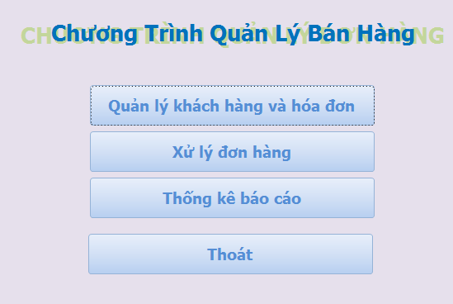

b.Giao diện Quản lý khách hàng và hóa đơn.

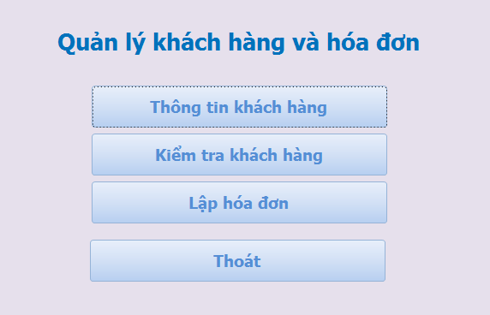

- Thông tin khách hàng.

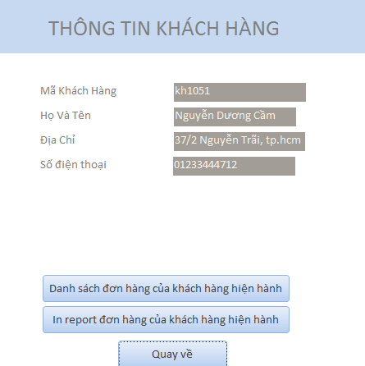

-Lập Hóa Đơn.

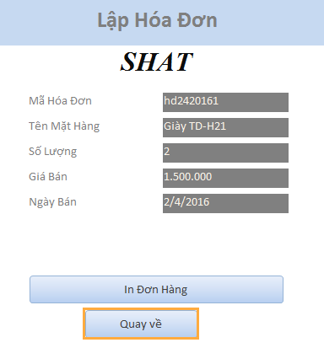

c.Giao diện xử lý đơn hàng.

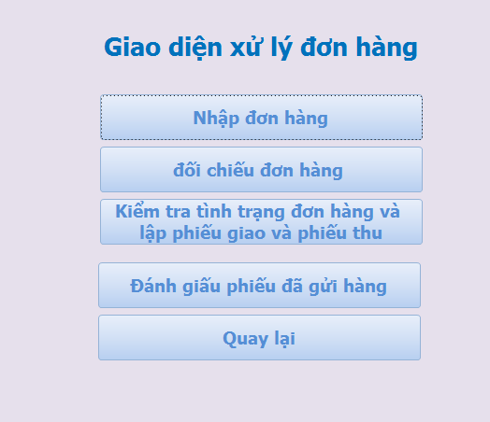

d.Giao diện Thống kê báo cáo.

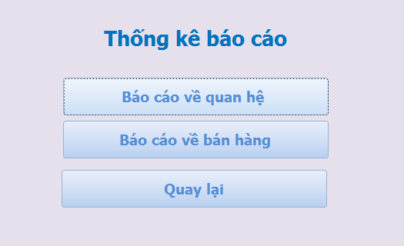

# **Chương V: Kết Luận**

- *Ưu điểm* : Phân tích sơ lược về hệ thống của công ty để khắc phục và đưa ra cách giải quyết, tạo phần mềm hệ thống để quản lí cửa hàng của công ty.

- *Nhược điểm*: hệ thống còn khái quát chưa đi vào cụ thể và có nhiều sai sót, chỉ có một vài chức năng như nhập hàng, bán hàng, báo cáo, giải quyết được một số vấn đề cơ bản của công ty về bán hàng và nhập hàng hóa.

- *Hướng phát triển*: nếu có nhiều thời gian đi sâu vào nghiên cứu, và có nhiều kiến thức cũng như kinh nghiệm về phân tích thiết hệ thống thì nhóm sẽ làm tốt hơn, có được nhiều chức năng cho hệ thống với nhiều mức cụ thể và chi tiết.

- *Tự đánh giá*: 7/10 điểm